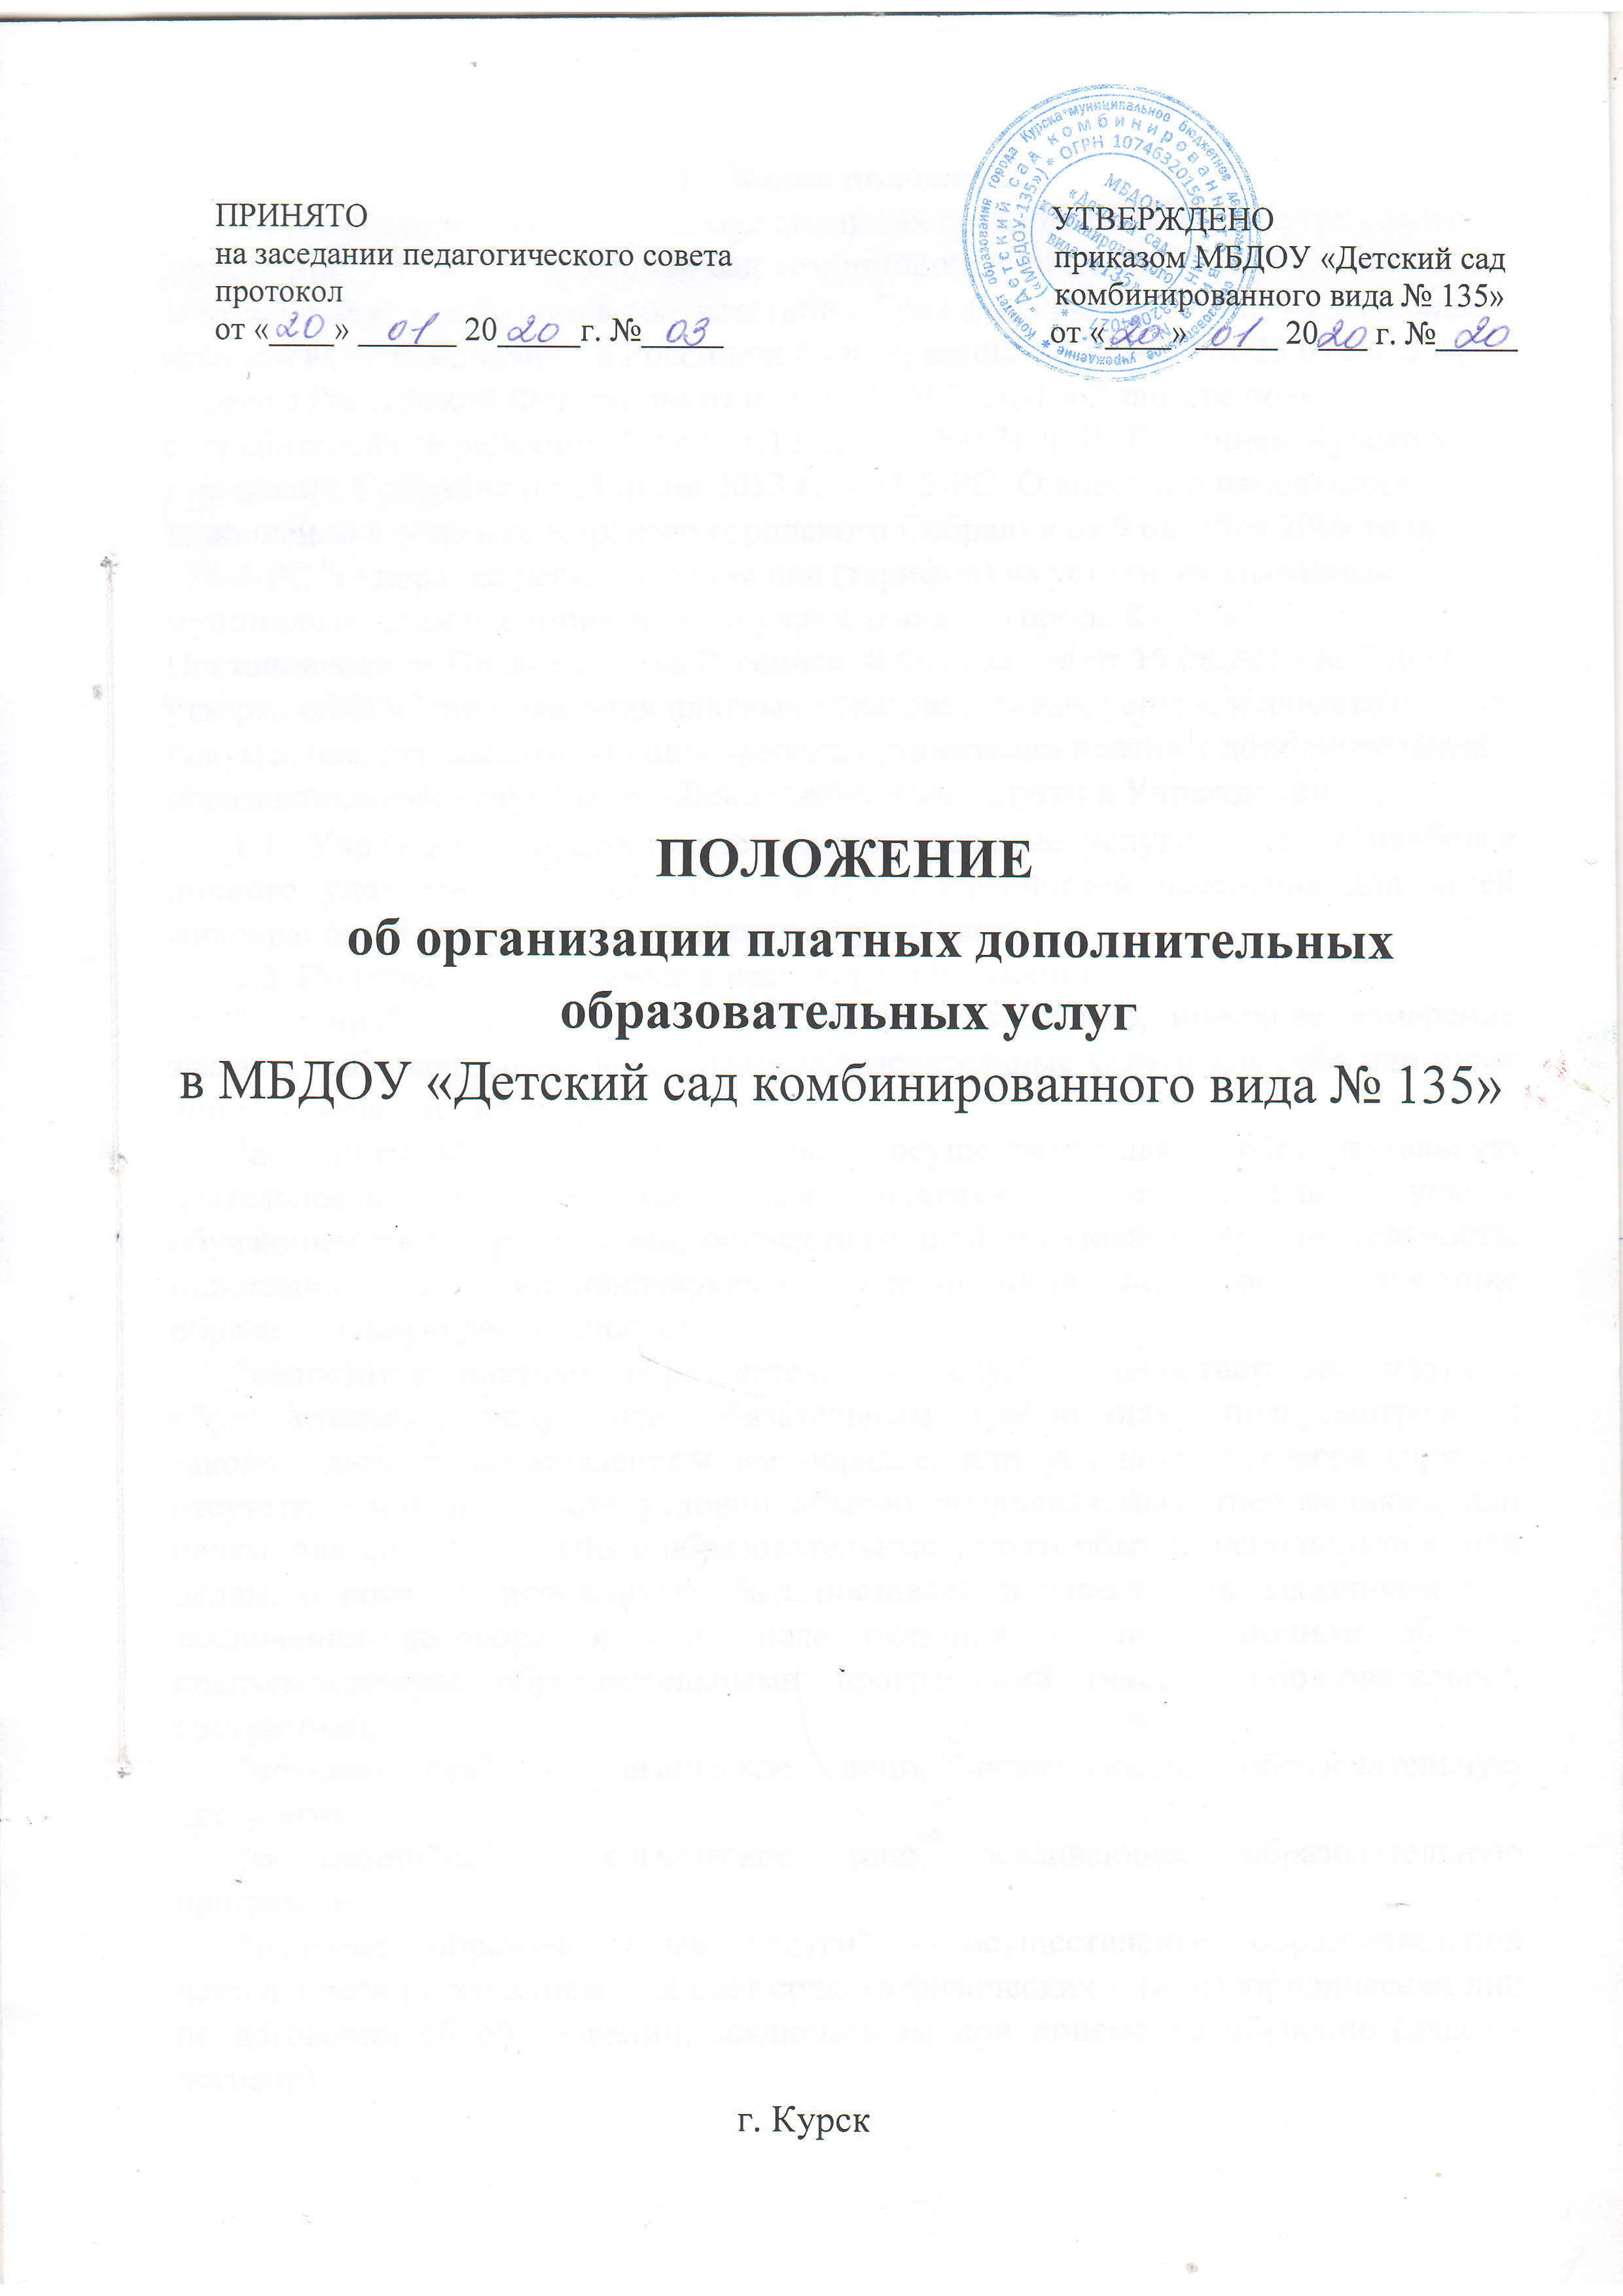
1. Общие положения

1.1. Положение о дополнительных платных образовательных услугах (далее - Положение) в МБДОУ «Детский сад комбинированного вида №135» (далее - Учреждение) разработано в соответствии с Гражданским кодексом, Федеральным законом «Об образовании в Российской Федерации» № 273-ФЗ от 23.07.2013 г., Законом Российской Федерации от 07.02.199 N 2300-1 «О защите прав потребителей» (в редакции ФЗ от 21.12.2004 г. №171-ФЗ), Решением Курского городского Собрания от 25 июня 2013 г. N 33-5-РС О внесении изменений и дополнений в решение Курского городского Собрания от 9 октября 2009 года N 124-4-РС "О порядке регулирования цен (тарифов) на услуги, оказываемые муниципальными предприятиями и учреждениями города Курска", Постановлением Правительства Российской Федерации от 15.08.2013 № 706 «Об утверждении правил оказания платных образовательных услуг», и является документом, регламентирующим правила организации платных дополнительных образовательных услуг (далее -Дополнительные услуги) в Учреждении.
1.2. Учреждение предоставляет Дополнительные услуги в целях наиболее полного удовлетворения образовательных потребностей населения для детей микрорайона и основного контингента Учреждения.
1.3. Понятия, используемые в настоящем Положении:
"заказчик" - физическое и (или) юридическое лицо, имеющее намерение заказать либо заказывающее платные образовательные услуги для себя или иных лиц на основании договора;
"исполнитель" - организация, осуществляющая образовательную деятельность и предоставляющая платные образовательные услуги обучающемуся (к организации, осуществляющей образовательную деятельность, приравниваются индивидуальные предприниматели, осуществляющие образовательную деятельность);
"недостаток платных образовательных услуг" - несоответствие платных образовательных услуг или обязательным требованиям, предусмотренным законом либо в установленном им порядке, или условиям договора (при их отсутствии или неполноте условий обычно предъявляемым требованиям), или целям, для которых платные образовательные услуги обычно используются, или целям, о которых исполнитель был поставлен в известность заказчиком при заключении договора, в том числе оказания их не в полном объеме, предусмотренном образовательными программами (частью образовательной программы);
"обучающийся" - физическое лицо, осваивающее образовательную программу;
"обучающийся" - физическое лицо, осваивающее образовательную программу;
"платные образовательные услуги" - осуществление образовательной деятельности по заданиям и за счет средств физических и (или) юридических лиц по договорам об образовании, заключаемым при приеме на обучение (далее - договор);
"существенный недостаток платных образовательных услуг" - неустранимый недостаток, или недостаток, который не может быть устранен без несоразмерных расходов или затрат времени, или выявляется неоднократно, или проявляется вновь после его устранения, или другие подобные недостатки.

II. Информация о платных образовательных услугах.
2.1. Платные образовательные услуги не могут быть оказаны взамен или в рамках основной образовательной деятельности (в рамках основных образовательных программ и государственных образовательных стандартов), финансирование которой осуществляется за счет бюджетных ассигнований федерального бюджета, бюджетов субъектов Российской Федерации, местных бюджетов. Средства, полученные исполнителями при оказании таких платных образовательных услуг, возвращаются лицам, оплатившим эти услуги.
2.2. Дополнительные услуги оказываются только с согласия их заказчика. Отказ от предоставления Дополнительных услуг не может быть причиной уменьшения объема предоставляемых основных образовательных услуг.
2.3. Учреждение, осуществляющее образовательную деятельность за счет бюджетных ассигнований федерального бюджета, бюджетов субъектов Российской Федерации, местных бюджетов, вправе осуществлять за счет средств физических и (или) юридических лиц платные образовательные услуги, не предусмотренные установленным государственным или муниципальным заданием либо соглашением о предоставлении субсидии на возмещение затрат, на одинаковых при оказании одних и тех же услуг условиях.
2.4. Отказ заказчика от предлагаемых ему платных образовательных услуг не может быть причиной изменения объема и условий уже предоставляемых ему исполнителем образовательных услуг.
2.5. Исполнитель обязан обеспечить заказчику оказание платных образовательных услуг в полном объеме в соответствии с образовательными программами (частью образовательной программы) и условиями договора.
2.6. Исполнитель вправе снизить стоимость платных образовательных услуг по договору с учетом покрытия недостающей стоимости платных образовательных
услуг за счет собственных средств исполнителя, в том числе средств, полученных от приносящей доход деятельности, добровольных пожертвований и целевых взносов физических и (или) юридических лиц. Основания и порядок снижения стоимости платных образовательных услуг устанавливаются локальным нормативным актом и доводятся до сведения заказчика и (или) обучающегося.
2.7. Увеличение стоимости платных образовательных услуг после заключения договора не допускается, за исключением увеличения стоимости указанных услуг с учетом уровня инфляции, предусмотренного основными характеристиками федерального бюджета.
2.8. Оказание дополнительных услуг не может ухудшать качество предоставляемых основных образовательных услуг, которые Учреждение обязано оказывать бесплатно.

III. Перечень платных дополнительных образовательных услуг.
3.1. «Подготовка детей к обучению в школе » - подгрупповые занятия.
3.2. Занятие с учителем – логопедом («Говоруша») – микрогруппа.

IV. Порядок оказания платных дополнительных
образовательных услуг.
4.1. Исполнитель обязан до заключения договора и в период его действия предоставлять заказчику достоверную информацию о себе и об оказываемых платных образовательных услугах, обеспечивающую возможность их правильного выбора.
4.2. Исполнитель обязан довести до заказчика информацию, содержащую сведения о предоставлении платных образовательных услуг в порядке и объеме, которые предусмотрены Законом Российской Федерации "О защите прав потребителей" и Федеральным законом "Об образовании в Российской Федерации".
4.3. Информация, предоставляется исполнителем в месте фактического осуществления образовательной деятельности, осуществляющей образовательную деятельность.
4.4. Для оказания дополнительных услуг Учреждение обязано довести до заказчика следующую информацию:
- о наименовании и месте нахождения исполнителя, о наличии лицензии на право ведения образовательной деятельности с указанием регистрационного номера, сроков действия и органа, ее выдавшего;
- об уровне и направленности реализуемых дополнительных образовательных программ, формах и сроках их освоения;
- о перечне дополнительных услуг, порядке их предоставления;
- о стоимости дополнительных образовательных услуг и условиях их оплаты.
4.5. Учреждение обязано соблюдать установленный учебный план, согласованный с комитетом образования города Курска, и расписание занятий.
4.6. Учреждение оказывает населению платные дополнительные услуги на основании договора, которым регламентируются условия и сроки их получения, порядок расчетов, права, обязанности и ответственность сторон.
4.7. Договор заключается в простой письменной форме и содержит следующие сведения:
а) полное наименование и фирменное наименование (при наличии) исполнителя - юридического лица; фамилия, имя, отчество (при наличии) исполнителя;
б) место нахождения или место жительства исполнителя;
в) наименование или фамилия, имя, отчество (при наличии) заказчика, телефон заказчика;
г) место нахождения или место жительства заказчика;
д) фамилия, имя, отчество (при наличии) представителя исполнителя и (или) заказчика, реквизиты документа, удостоверяющего полномочия представителя исполнителя и (или) заказчика;
е) фамилия, имя, отчество (при наличии) обучающегося, его место жительства, телефон (указывается в случае оказания платных образовательных услуг в пользу обучающегося, не являющегося заказчиком по договору);
ж) права, обязанности и ответственность исполнителя, заказчика и обучающегося;
з) полная стоимость образовательных услуг, порядок их оплаты;
и) сведения о лицензии на осуществление образовательной деятельности (наименование лицензирующего органа, номер и дата регистрации лицензии);
к) вид, уровень и (или) направленность образовательной программы (часть образовательной программы определенного уровня, вида и (или) направленности);
л) форма обучения;
м) сроки освоения образовательной программы (продолжительность обучения);
н) вид документа (при наличии), выдаваемого обучающемуся после успешного освоения им соответствующей образовательной программы (части образовательной программы);
о) порядок изменения и расторжения договора;
п) другие необходимые сведения, связанные со спецификой оказываемых платных образовательных услуг.
4.8. Договор не может содержать условия, которые ограничивают права лиц, имеющих право на получение образования определенного уровня и направленности и подавших заявление о приеме на обучение (далее - поступающие), и обучающихся или снижают уровень предоставления им гарантий по сравнению с условиями, установленными законодательством Российской Федерации об образовании. Если условия, ограничивающие права поступающих и обучающихся или снижающие уровень предоставления им гарантий, включены в договор, такие условия не подлежат применению.
4.9. Сведения, указанные в договоре, должны соответствовать информации, размещенной на официальном сайте Учреждения в информационно-телекоммуникационной сети "Интернет" на дату заключения договора.
4.10 Отношения Учреждения и специалистов, привлекающихся к оказанию платных услуг, строятся на договорной основе, при наличии у них документа о специальном образовании.

V. Порядок получения и расходования средств.
5.1. Бухгалтерский учет операций, учет поступления и использования денежных средств по платным дополнительным образовательным услугам осуществляется через муниципальное казенное учреждение «Централизованная бухгалтерия муниципальных образовательных и иных учреждений города Курска», в соответствии с Законом РФ «О бухгалтерском учете» и Инструкцией по бухгалтерскому учету в бюджетных учреждениях.
5.2. Оплата производится «Заказчиком» через учреждения банков путем безналичного расчета, начисленная согласно табеля учета посещаемости детей плата вносится на лицевой счет «Исполнителя».
5.3. Передача наличных денег лицам, непосредственно оказывающим дополнительные услуги, или другим лицам, запрещается.
5.4. Доходы полученные от оказания платных дополнительных образовательных услуг учитываются в плане финансово-хозяйственной деятельности учреждения, который утверждается заведующим и подписывается экономистом и главным бухгалтером муниципального казенного учреждения «Централизованная бухгалтерия муниципальных образовательных и иных учреждений города Курска». В ходе исполнения плана финансово-хозяйственной деятельности Учреждение может вносить изменения по средствам, полученным от оказания платных дополнительных образовательных услуг.
5.5. Учреждение составляет смету по платным дополнительным образовательным услугам, которую утверждает заведующий.
5.6. Финансовые средства в соответствии со сметой распределяются следующим образом:
-50% - на формирование фонда материального стимулирования работников, оказывающих платные дополнительные образовательные услуги, начисления на выплаты по оплате труда (30,2% от заработной платы)
-50% -на формирование материально- технического обеспечения:
- коммунальные расходы;
- увеличение стоимости основных средств;
- увеличение стоимости прочих материальных запасов однократного применения;
- увеличение стоимости строительных материалов, мягкого инвентаря;
- увеличение стоимости прочих оборотных запасов;
- работы и услуги по содержанию имущества;
- оплата пеней, штрафов, госпошлин;
- обучение, иные работы и услуги;
- медицинские услуги, услуги в области информационных технологий.

VI. Ответственность исполнителя и заказчика.
6.1. За неисполнение либо ненадлежащее исполнение обязательств по договору исполнитель и заказчик несут ответственность, предусмотренную договором и законодательством Российской Федерации.
6.2. При обнаружении недостатка платных образовательных услуг, в том
числе оказания их не в полном объеме, предусмотренном образовательными программами (частью образовательной программы), заказчик вправе по своему выбору потребовать:
а) безвозмездного оказания образовательных услуг;
б) соразмерного уменьшения стоимости оказанных платных образовательных услуг;
в) возмещения понесенных им расходов по устранению недостатков оказанных платных образовательных услуг своими силами или третьими лицами.
6.3. Заказчик вправе отказаться от исполнения договора и потребовать полного возмещения убытков, если в установленный договором срок недостатки платных образовательных услуг не устранены исполнителем. Заказчик также вправе отказаться от исполнения договора, если им обнаружен существенный недостаток оказанных платных образовательных услуг или иные существенные отступления от условий договора.
6.4. Если исполнитель нарушил сроки оказания платных образовательных услуг (сроки начала и (или) окончания оказания платных образовательных услуг и (или) промежуточные сроки оказания платной образовательной услуги) либо если во время оказания платных образовательных услуг стало очевидным, что они не будут осуществлены в срок, заказчик вправе по своему выбору:
а) назначить исполнителю новый срок, в течение которого исполнитель должен приступить к оказанию платных образовательных услуг и (или) закончить оказание платных образовательных услуг;
б) поручить оказать платные образовательные услуги третьим лицам за разумную цену и потребовать от исполнителя возмещения понесенных расходов;
в) потребовать уменьшения стоимости платных образовательных услуг;
г) расторгнуть договор.
6.5. Заказчик вправе потребовать полного возмещения убытков, причиненных ему в связи с нарушением сроков начала и (или) окончания оказания платных образовательных услуг, а также в связи с недостатками платных образовательных услуг.
6.6. По инициативе исполнителя договор может быть расторгнут в одностороннем порядке в следующем случае:
а) невыполнение обучающимся обязанностей по добросовестному освоению образовательной программы (части образовательной программы) и выполнению учебного плана;
б) просрочка оплаты стоимости платных образовательных услуг;
г) невозможность надлежащего исполнения обязательств по оказанию платных образовательных услуг вследствие действий (бездействия) обучающегося.

VII. Заключительные положения.
7.1. Комитет образования города Курска осуществляет контроль соблюдения действующего законодательства в части организации платных дополнительных образовательных услуг.
7.2. Комитет образования города Курска вправе приостановить работу Исполнителя по оказанию дополнительных услуг, если она осуществляется в ущерб основной деятельности Исполнителя.
7.3. Исполнитель несет персональную ответственность за деятельность по оказанию платных дополнительных образовательных услуг.

